Преподаватель: Клышников Игорь Дмитриевич
Группа 1 ТОС
МДК.01.01 Устройство автомобилей
Дата проведения: 07.04.2020 г.
Тема: Колесная передача.
Время: 2 часа
Лекция
Задание:
1. Изучить учебный материал стр.303 – 306 Пехальский А.П. Устройство автомобилей: учебник для студ. Учреждений сред. проф. образования/ А.П. Пехальский, И.А. Пехальский. -8-е изд., испр.- М.: Издательский центр «Академия», 2016.-528с. При изучении темы можете пользоваться электронными учебниками, выложенными на сайте техникума и интернет-ресурсами, Приложением 1 (лекционный материал).
2. В рабочих тетрадях по МДК.01.01 Устройство автомобилей написать опорный конспект об устройстве и работе колесной передачи ведущих мостов автомобилей МАЗ-64227, MA3-54322.

Приложение 1. (лекционный материал)
Колесная передача ведущих мостов автомобилей МАЗ-64227, MA3-54322

(рис. 57). Колесная передача является второй ступенью главной передачи. Представляет собой планетарный редуктор, состоящий из прямозубых цилиндрических шестерен с внешним и внутренним зацеплением. От ведущей шестерни колесной передачи вращение передается на четыре сателлита 14, равномерно расположенных по окружности вокруг ведущей шестерни.
Сателлиты вращаются на осях 10, закрепленных в отверстиях подвижного водила 12, соединенного с помощью болтов со ступицей ведущих колес, в сторону, противоположную направлению вращения ведущей шестерни. Вращаясь на своих осях, сателлиты обкатываются по зубьям
внутреннего зацепления ведомой шестерни 15, неподвижно закрепленной посредством ступицы 16 на шлицевом конце цапфы балки моста.
В ведущей шестерне имеется отверстие с эвольвентными шлицами, которые сопрягаются со шлицами внешнего кон па полуоси. Осевое перемещение ведущей шестерни на полуоси ограничено пружинным стопорным кольцом Осевое перемещение полуоси ограничено сухарем 7 и упором полуоси 8. Сателлиты с игольчатыми подшипниками посажены на оси, размещенные в соосных отверстиях водила (2 и зафиксированные в нем от осевого перемещения пружинными стопорными кольцами. На оси сателлита надеты шайбы, исключающие касание шестерен и подшипников осей сателлитов с водилом.
Ведомая шестерня 15 колесной передачи опирается своим зубчатым венцом внутреннею зацепления на зубчатый венец внешнего зацепления ступицы 16 ведомой шестерни, а шлицевым концом эта ступица насажена на шлицевую часть цапфы балки моста. Такое соединение не допускает вращения ведомой шестерни, осевое же перемещение ее ограничено пружинным кольцом, входящим в проточку зубчатого венца ведомой шестерни и упирающимся во внутренний торец зубчатого венца ступицы 16.
На оси сателлита надеты шайбы, исключающие касание шестерен и подшипников осей сателлитов с водилом. Водило с внешней стороны закрыто крышкой 9 и в сопряжении со ступицей колеса уплотнено резиновым кольцом 13.
Смазка шестерен и подшипников колесной передачи осуществляется разбрызгиваемым маслом, которое заливают через отверстие в крышке 9, закрываемое пробкой 5. Нижний край этого отверстия определяет необходимый уровень масла в колесной передаче. Сливное отверстие, закрываемое пробкой 3, выполнено в ступице колеса, так как полости колесной передачи и ступицы колеса сообщаются.
При движении автомобиля масло в полости колесной передачи и ступицах колес перемешивается и поступает к подшипникам шестерен к ступицам колес и зубчатым зацеплениям. Для улучшения подвода смазки к подшипникам осей сателлитов оси выполнены полыми и в них сделаны радиальные отверстия для подвода масла к подшипникам.
Главная передача среднего ведущего моста МАЗ-64227 состоит из центрального редуктора и планетарных колесных передач, размещенных в ступицах колес.

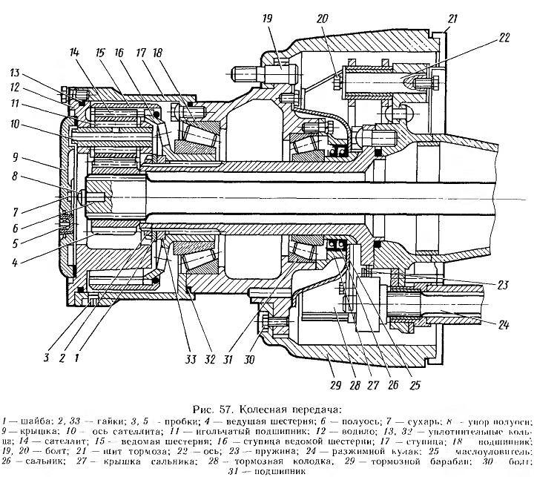
Рис. 57. Колесная передача

